Расчет насадки вакуумной колонны разделения мазута
Соломин А.В., Осипов Э.В., Теляков Э.Ш., Сайрутдинов Ф.М.
Казанский Национальный Исследовательский Технологический Университет
andrei-solomin@mail.ru
Разделение мазутов проводится под вакуумом, за счет этого удается снизить требуемую температуру нагрева мазута до допустимых пределов и исключить (снизить) процессы термического разложения тяжелых углеводородов, содержащихся в мазуте. Вакуумная колонна представляет собой сложную ректификационную колонну, работающую по принципу создания парового орошения за счет однократного испарения сырья. Поэтому количество, состав и расход отбираемых продуктов, а также разделительная способность колонны могут рассматриваться как ограничения, накладываемые на работу ВК. Тогда в качестве параметров, определяющих работу ВСС, следует принять долю отгона сырья, а также давление и температуру верха ВК.
Температура нагрева сырьевого потока определяет интенсивность процесса термодеструкции этого потока, что позволяет определить выход и состав газов разложения. Компоненты газов разложения практически не попадают в продукты разделения и полностью переходят в ПГС.
В инструкции по эксплуатации моделирующей программы Pro-II (фирма Simulation Sciences Inc.USA) приведены зависимости для определения расходов газов разложения (1) и газов натекания (2) для вакуумных колонн установок АВТ [1]:
(1)
(2)
где - расход газов разложения и газов натекания (кг/час) соответственно, F_{m} – расход питания вакуумной колонны (н.м³/час), T_{c} – температура нагрева сырья в трубчатой печи (ºС).
В настоящее время в вакуумных колоннах разделения мазута широко используются насадочные контактные устройства взамен старой конструкции с отбойными перегородками или ситчатыми тарелками и поддерживающими кольцами.
Насадка подбирается исходя из типа процесса и его рабочих параметров.
Диаметр колонны. Диаметр колонны оценивают по диаграмме нагрузки. На приведенном графике 1 показана зависимость максимального фактора нагрузки c_{G,max} от параметра потока ψ [2].
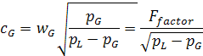 | (3)
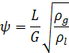 | (3)
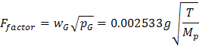 | (4)
где – фактор нагрузки (м/с), - поверхностная скорость газа (по отношению к пустой колонне) (м/с), , - плотности газа и жидкости соответственно (кг/м³), – рабочая температура (К), – молярная масса (кг/кмоль), - нагрузка по газу на метр площади сечения колонны (по отношению к пустой колонне) (кг/(м²*ч)).
Теплофизические свойства паровой и жидкой фаз целесообразнее всего рассчитывать в универсальных моделирующих программах (ChemCad, HYSYS, Pro-II). Максимальной в приведенных выше формулах принята нагрузка при режиме эксплуатации с перепадом давления 12 мбар/м (0,12 кПа/м). Приведенная на графике 1 зависимость построена для насадки MELLAPAK M250Y. Фактор нагрузки c_{G,max} рассчитывается следующим образом:
(5)
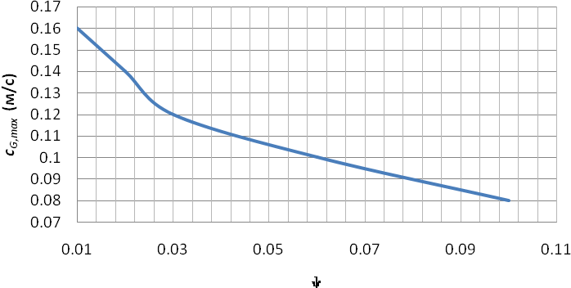
Рис.1 Зависимость максимального фактора нагрузки c_{G,max} от параметра потока ψ

Поправочный коэффициент C для каждого типа насадки свой. Параметр потока можно получить из требуемых гидравлических условий. Максимальный фактор нагрузки c_{G,max} определяется по рис. 1. На практике - это максимальное значение, выбираемое при приближенном расчете. Для новой колонны площадь поперечного сечения [2]:
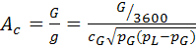 | (6)
а диаметр 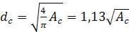 | (7)
Для модернизируемой колонны расчет ведется в обратном порядке следующим образом. Необходимый фактор нагрузки вычисляется в зависимости от диаметра колонны и расхода газа G [2]:
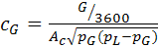 ,(кг/ч) | (8)
Поправочный коэффициент С можно определить из диаграммы нагрузки с учетом параметра потока, который в свою очередь определяется из требуемых гидравлических условий:
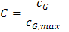 | (9)
Как правило, выбирается насадка, у которой значение С на 20% больше расчетного. Таким образом, устанавливается подходящий тип насадки. Этот метод пригоден при следующих ограничениях:
- вязкость жидкости ≤ 2∙10⁻³ Па∙с;
- давление ≤ 2 бар (0,2 МПа).

Высота насадки. Высота насадки зависит от её сепарационных свойств, которые выражаются числом теоретических ступеней разделения на 1 м рабочей высоты колонны (NTSM). NTSM можно найти по диаграммам характеристик. Зависимость числа ступеней от F-фактора показана на рис. 2, который хорошо аппроксимируется формулой:
y = -0,107x2 + 0,095x + 3,087, R² = 0,978 | (10)
где R – величина достоверности аппроксимации, x – F-фактор, y – NTSM.
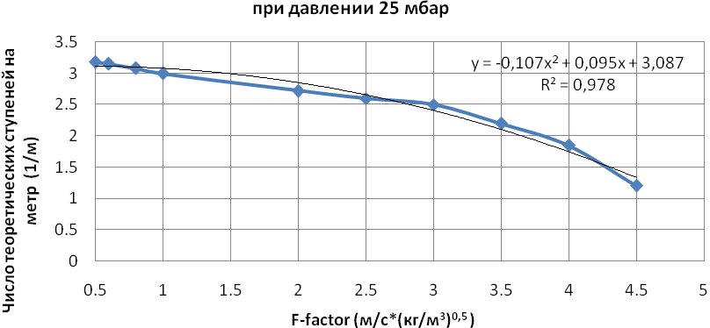
Рис. 2. Зависимость числа теоретических ступеней от F-фактора для насадки MELLAPAK M250Y.

Число теоретических ступеней (NTS) лучше рассчитывать в универсальных моделирующих программах, т.к. они обладают широкой базой теплофизических свойств компонентов.
Высота насадки (без запаса надежности):
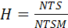 | (11)
Таким образом, с помощью уравнений, рассмотренных выше, можно произвести расчет как новых, так и разработать проект реконструкции старых вакуумных колонн установок разделения мазута.

Список литературы:
- Максимов С.В. Модернизация вакуумной колонны установки АВТ-6 / С.В. Максимов, А.И. Калошин, О.Л. Карпиловский // Химия и технология топлив и масел. - 2000. -№4. -С. 28-35.
- Сепарационные колонны для дистилляции и абсорбции // Zulzer-Chemtech – 2012. – 28 c.

